6/7、6/14飲料製作
班級: 姓名:
各位同學!上周有教導黑糖珍珠鮮奶茶，同學在家有沒有自己自己製作一份飲品呢!，我們再來複習一下本學習總共學會製作的飲料有以下~~
蘋果多多 | 烤地瓜椰汁西米露 | 珍珠冬瓜茶 | 珍珠奶茶 | 黑糖珍珠奶茶
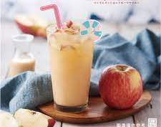 | 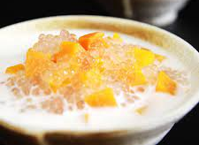 | 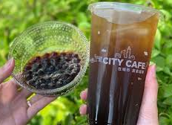 | 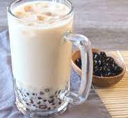 | 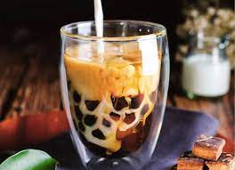
同學們!請將在家有製作過的飲品，貼一張照片在以下的表格中，若家中無法製作飲品，請貼一張有參與料理的任一照片。

同學們!老師這邊統整了製作流程請同學們觀看網址或是QR Code，請同學觀看複習
飲品 | 網址 | QR Code
蘋果多多  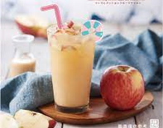 | https://www.youtube.com/watch?v=ADCArgJeQZQ | 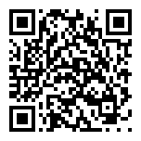
烤地瓜椰汁西米露 | https://www.youtube.com/watch?v=SDErldBaPSg | 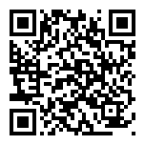
珍珠冬瓜茶 | https://www.youtube.com/watch?v=Njj6ViPre24 | 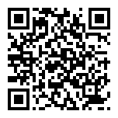
珍珠奶茶 | https://www.youtube.com/watch?v=FQkbrMopPZ8 | 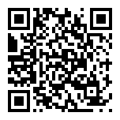
黑糖珍珠奶茶 | https://www.youtube.com/watch?v=93EsHc04svE | 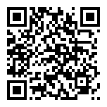

作業單填寫

- 請同學依據將以下的材料圈出飲料的品名:
圖片 | 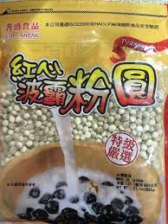 | 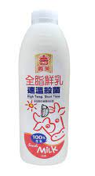 | 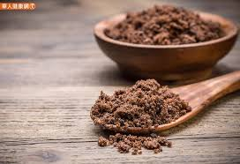 | 請  圈  選 | 1. 蘋果多多  2. 黑糖珍珠奶茶  3.烤地瓜椰汁西米露  4. 珍珠冬瓜茶
名稱 | 乾粉圓 | 鮮奶 | 黑糖 | 請  圈  選
(1)
(2)
圖片 | 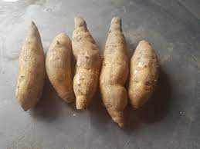 | 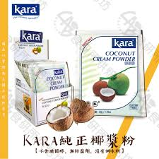 | 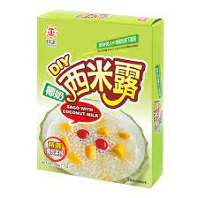 | 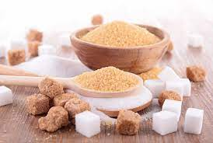 | 請  圈  選 | 1. 蘋果多多  2. 黑糖珍珠奶茶  3.烤地瓜椰汁西米露  4. 珍珠冬瓜茶
名稱 | 地瓜 | 椰汁 | 西米露 | 糖 | 請  圈  選 | 1. 蘋果多多  2. 黑糖珍珠奶茶  3.烤地瓜椰汁西米露  4. 珍珠冬瓜茶
(3)
圖片 | 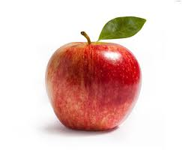 | 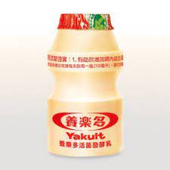 | 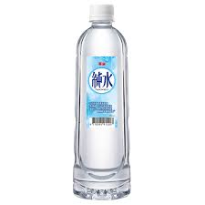 | 請  圈  選 | 1. 蘋果多多  2. 黑糖珍珠奶茶  3.烤地瓜椰汁西米露  4. 珍珠冬瓜茶
名稱 | 蘋果 | 養樂多 | 水 | 請  圈  選 | 1. 蘋果多多  2. 黑糖珍珠奶茶  3.烤地瓜椰汁西米露  4. 珍珠冬瓜茶

- 生字練習(有簍空字)
黑 | 糖 | 黑 | 糖 | 黑 | 糖 | 黑 | 糖
鮮 | 奶 | 鮮 | 奶 | 鮮 | 奶 | 鮮 | 奶
粉 | 圓 | 粉 | 圓 | 粉 | 圓 | 粉 | 圓
蘋 | 果 | 蘋 | 果 | 蘋 | 果 | 蘋 | 果
地 | 瓜 | 地 | 瓜 | 地 | 瓜 | 地 | 瓜
西 | 米 | 露 | 西 | 米 | 露
養 | 樂 | 多 | 養 | 樂 | 多
椰 | 汁 | 椰 | 汁 | 椰 | 汁 | 椰 | 汁
水 | 水 | 水 | 水 | 水 | 水 | 水 | 水

- 生字練習
黑 | 糖
鮮 | 奶
粉 | 圓
蘋 | 果
地 | 瓜
西 | 米 | 露
養 | 樂 | 多
椰 | 汁
水

